Guía2. Desarrollo Proyecto APT
Asignatura Capstone

1. Resumen avance Proyecto APT
A continuación, encontrarás distintos campos que deberás completar con la información solicitada.

Resumen de avance proyecto APT | El proyecto avanzó desde la definición funcional hacia una solución operativa y trazable. Como equipo desarrollamos un flujo que extrae información desde SAP FBL1N, valida la estructura y las fechas de compensación, transforma los registros, genera matrices y tablas dinámicas en Excel, publica los resultados en un espacio colaborativo y notifica su disponibilidad mediante Outlook.  La automatización principal se encuentra implementada y validada en un entorno Windows controlado. Se incorporaron registros de ejecución, control de bloqueos, recuperación ante cierres inesperados, simulaciones sin envío y una tarea programada. La interfaz Operations Analytics, construida con React y FastAPI, permite consultar resultados sin iniciar directamente procesos SAP.  El dashboard de Power BI continúa en ajustes de presentación. La migración futura a GREPORTS y la definición de infraestructura corporativa quedaron sujetas a coordinación técnica con ICT; estos puntos no impiden el funcionamiento del núcleo automatizado.
Objetivos | Objetivo general  Desarrollar e implementar una solución automatizada que procese información SAP FBL1N, genere reportes de pagos, publique resultados y notifique su disponibilidad, asegurando calidad, trazabilidad y continuidad operativa.  Objetivos específicos  • Levantar y modelar el proceso, los datos y las reglas de negocio.  • Automatizar la extracción, validación y transformación de la fuente FBL1N.  • Generar matrices, resúmenes y tablas dinámicas en Excel.  • Publicar los resultados y emitir notificaciones controladas.  • Implementar pruebas, registros, controles de concurrencia y documentación.  No se modificó el objetivo general. Se precisó el alcance de Power BI y de la futura migración corporativa.
Metodología | Se aplicó una metodología incremental con tablero Kanban y prácticas DevOps. El trabajo se organizó en ciclos de levantamiento, diseño, construcción, pruebas, despliegue controlado y monitoreo. Cada cambio se respaldó en Git, se verificó mediante pruebas automatizadas y simulaciones, y se validó con usuarios del proceso antes de pasar a operación.  El método se ajustó para incorporar gestión de incidentes operativos: detección de bloqueos huérfanos, liberación segura de procesos iniciados por la automatización, restauración de archivos y una guía de recuperación para la persona operadora.
Evidencias de avance | Evidencias incluidas  • Repositorio académico público y sanitizado con código, pruebas y documentación.  • Diagramas de casos de uso, modelo lógico, clases, secuencia y componentes.  • Registros de ejecución, estados persistidos y resultados de simulaciones controladas.  • Matrices, resúmenes y tablas dinámicas generadas desde la fuente validada.  • Publicación colaborativa y notificación Outlook condicionada por calendario.  Estas evidencias permiten verificar tanto el proceso de desarrollo como el resultado técnico. La calidad se resguardó mediante separación por capas, validaciones de entrada, pruebas unitarias, control de versiones, exclusión de credenciales y revisión funcional.  Repositorio académico: https://github.com/TaniaCamila/automatizacion_procesos_sap
2. Monitoreo del Plan de Trabajo
Examina cuidadosamente tu plan de trabajo, enfocándote especialmente en la columna de estado de avance y ajustes.

Plan de Trabajo
Competencia o unidades de competencias | Actividades | Recursos | Duración de la actividad | Responsable | Observaciones | Estado de avance | Ajustes
Análisis de procesos | Levantamiento y modelado | Bizagi, normas e instructivos | 2 semanas | Tania y Camila | Acceso inicial limitado al equipo | Completado | Se priorizó documentación mientras se habilitaba el entorno
Ingeniería de software | Requisitos y arquitectura | UML, GitHub, documentación | 3 semanas | Tania | Definición progresiva del alcance | Completado | Power BI quedó como consumidor analítico
Programación | Pipeline FBL1N | Python, pandas, openpyxl | 3 semanas | Tania | Variaciones de formato SAP | Completado | Se agregó detección semántica y validación
Integración | Matrices y dinámicas | Excel, COM, pruebas | 3 semanas | Tania | Bloqueos temporales de Excel | Completado | Se añadió liberación segura y reintentos
DevOps y calidad | Publicación y correo | SharePoint, OneDrive, Outlook | 2 semanas | Tania y Camila | Evitar envíos fuera de calendario | Completado | Correo limitado al día configurado
Operaciones | Programación diaria | Task Scheduler, logs, estados | 2 semanas | Tania | Cierres accidentales y locks huérfanos | Completado | Se creó procedimiento de recuperación
Visualización | Ajustes Power BI | Power BI, artefactos Excel | En curso | Tania y Camila | Definición visual y validación usuaria | En curso | Se mantiene sin bloquear el pipeline
Arquitectura | Preparación GREPORTS | Documentación y reunión ICT | Octubre 2026 | Tania | Depende de infraestructura y autorizaciones | No iniciado | Pendiente de coordinación con ICT

3. Ajustes a partir del monitoreo
Profundiza en las observaciones de tu plan de trabajo. Analiza las actividades planificadas y señala qué aspectos facilitaron u obstaculizaron la ejecución del plan. Plantea cómo abordaste y/o abordarás los obstáculos. Por último, señala los ajustes que realizaste al plan de trabajo a partir de este análisis.

Factores facilitadores
• Disponibilidad de usuarios para explicar reglas de negocio y validar resultados.
• Acceso a un entorno real de SAP, Excel, SharePoint y Outlook.
• Uso de Python, Git, pruebas automatizadas y registros para reproducir errores.
Factores que dificultaron el avance
• Sesiones SAP abiertas, credenciales incorrectas y archivos Excel bloqueados.
• Cierres accidentales que dejaron archivos de bloqueo huérfanos.
• Dependencia de una sesión interactiva y del computador operativo.
Para resolverlos se incorporaron validaciones previas, control de procesos, simulación sin envío, recuperación manual documentada y verificación de logs antes de reintentar. La dependencia del equipo local será abordada con ICT en la evaluación de GREPORTS.

Actividades ajustadas o eliminadas
No se eliminó ninguna actividad esencial. Se ajustó el plan para separar claramente el núcleo automatizado de los trabajos posteriores de visualización e infraestructura. Power BI quedó en ajustes de presentación y la migración a GREPORTS se trasladó a una instancia técnica con ICT, porque requiere decisiones de autenticación, almacenamiento, ejecución centralizada y soporte corporativo.
También se incorporó una actividad no prevista inicialmente: documentación de recuperación ante interrupciones, debido a incidentes reales de cierre del proceso y bloqueos huérfanos.

Actividades no iniciadas o retrasadas
La automatización, los reportes Excel, la publicación controlada, la notificación y la programación diaria están completados. Las actividades pendientes son el cierre visual de Power BI y la evaluación de migración a GREPORTS. El primer punto avanza con revisión funcional; el segundo comenzará después de la reunión con ICT y no se ejecutará sin autorización ni definición de la infraestructura oficial.
La estrategia es mantener estable la versión actualmente operativa, preparar una demostración técnica, documentar dependencias y rutas configurables, y acordar con ICT el entorno objetivo antes de modificar el despliegue.

Anexo 1 Casos de uso
Esta evidencia delimita el alcance funcional, los actores autorizados y las integraciones externas de la solución.
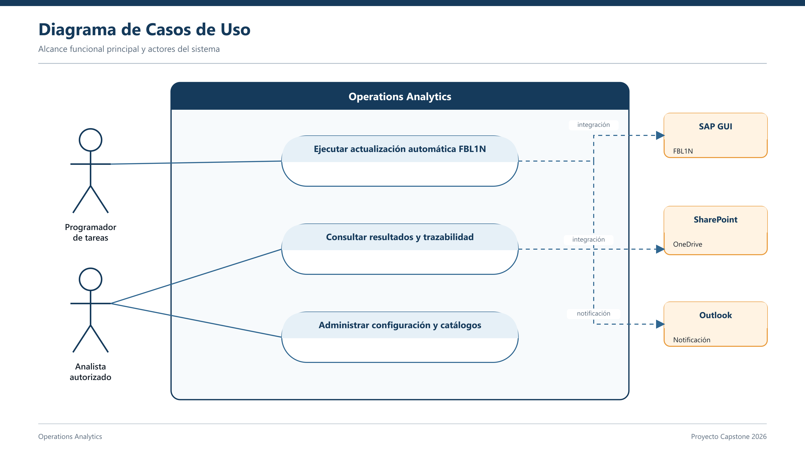
Figura 1 Casos de uso y actores principales
Anexo 2 Secuencia de ejecución
La secuencia permite comprobar el orden de las actividades, los controles y la condición de notificación.
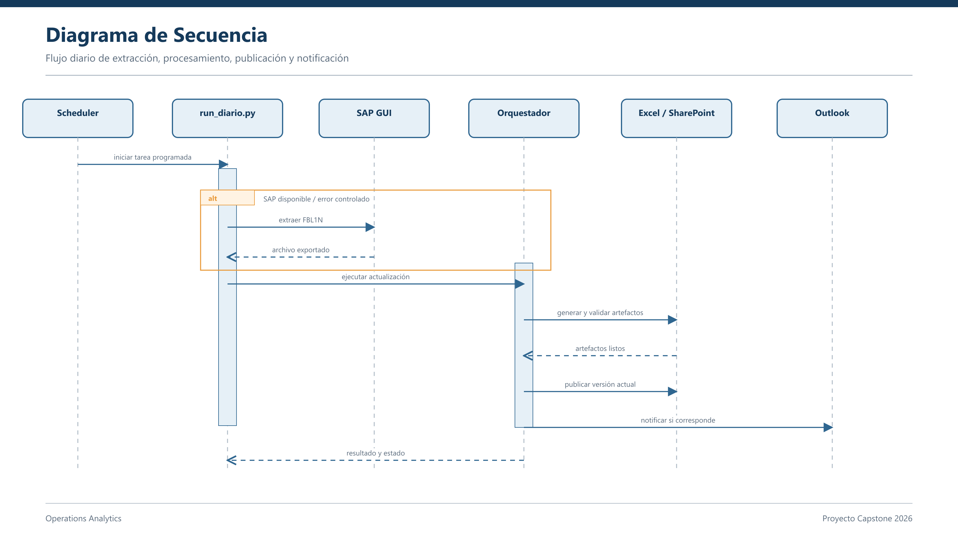
Figura 2 Secuencia diaria de extracción procesamiento publicación y notificación
Anexo 3 Componentes
El diagrama respalda la separación entre presentación, aplicación, procesamiento, artefactos y servicios externos.
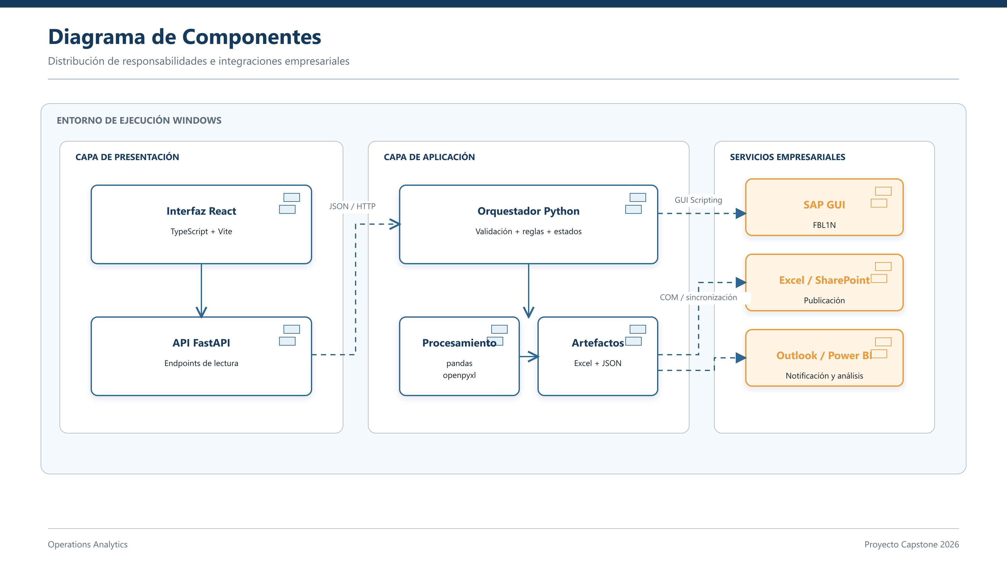
Figura 3 Arquitectura por capas e integraciones

En caso de que el Proyecto APT sea grupal, en esta columna deben indicar el nombre de los responsables de cada tarea o actividad. Esto posteriormente permitirá diferenciar la evaluación por cada integrante.

